Telefonun addan ada keçirilməsi

Nəzərinizə çatdıraq ki, “Telefonun addan ada keçirilməsi” elektron xidmətindən yalnız BTRİB-in tabeliyində olan telefon qovşaqlarının abunəçiləri istifadə edə bilər.

1. Elektron xidmətdən istifadə etmədən öncə aşağıda göstərilmiş vasitələrlə portala giriş edin.
• elektron imza;
• e-gov identity;
• asan imza;
• istifadəçi adı və şifrə. (Şəkil 1)

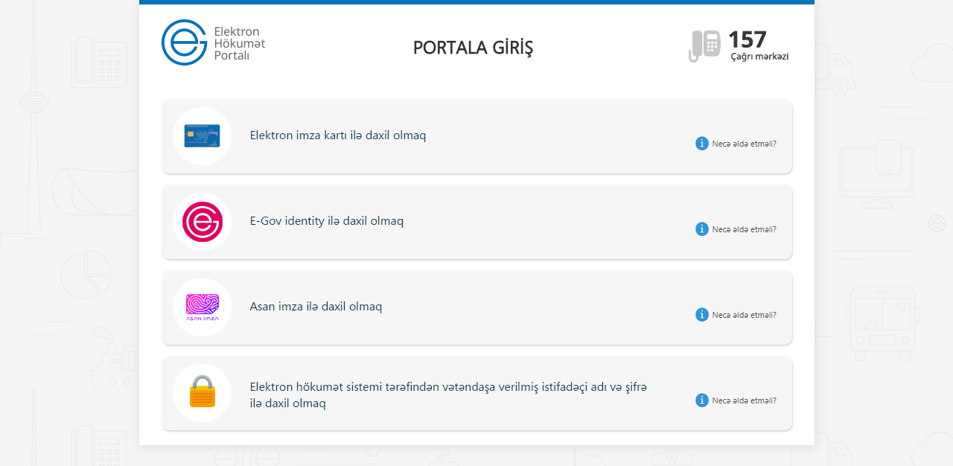
Şəkil 1

2. Rabitə və Yüksək Texnologiyalar Nazirliyinin təqdim etdiyi elektron xidmətlərindən yararlanmaq istədiyiniz xidməti seçin. (Şəkil 2)
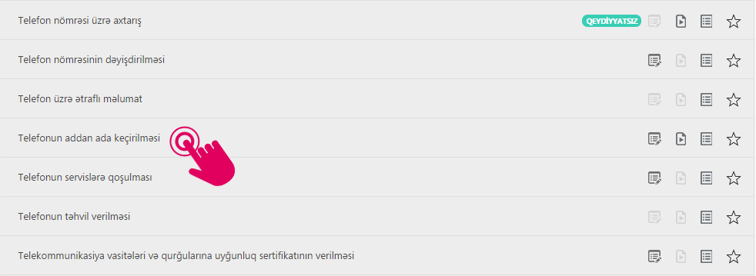
Şəkil 2

3. Açılan pəncərədə telefon nörməsini daxil etdikdən sonra ”Davam et” düyməsini seçin. (Şəkil 3)
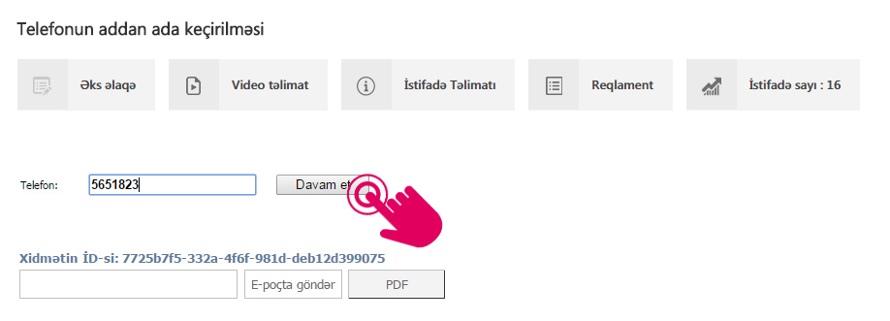
Şəkil 3
4. "Səbəb" xanasına telefon nömrəsinin addan ada keçirmə səbəbini qeyd edin.
4.1 Tələb olunan sənədlər.
- Ölüm haqqında şəhadətnamə (dünyasını dəyişən olduqda),
- Doğum haqqında şəhadətnamə,
- Nigah haqqında şəhadətnamə,
- Yaşayış yeri üzrə qeydiyyatda olan ailə üzvləri barədə arayış,
- Mənzildə olan telefonun yeni istifadəçinin adına keçirilməsi;
- Hüquqların dövlət qeydiyyatı haqqında daşınmaz əmlakın dövlət reyesterindən Çıxarış

Yuxarıda sadalanan sənədləri skan edərək “Faylı Seç” düyməsindən istifadə etməklə yükləyin, “Əlavə et” düyməsini seçin. (Şəkil 4)
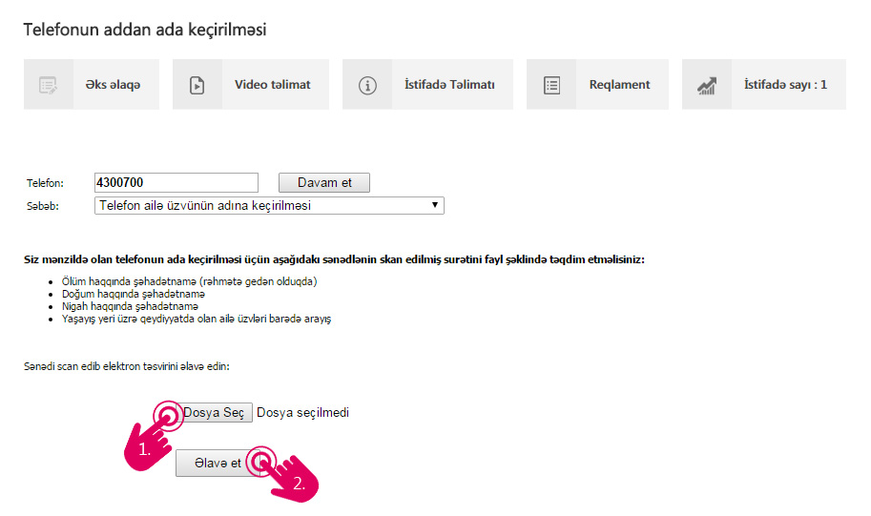
Şəkil 4
Ekranda şəhərlərarası və beynəlxalq çıxış kodları, həmçinin, mövcud servislər haqqında məlumatlar əks olunacaq. (Şəkil 5)
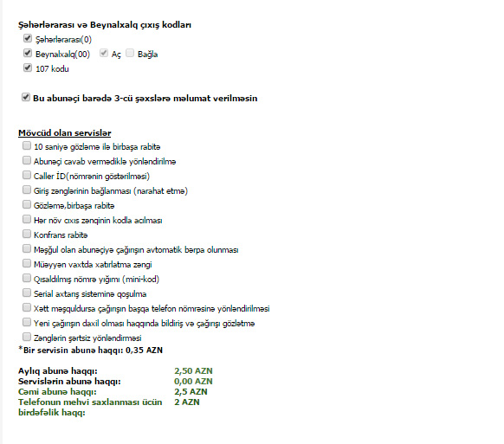
Şəkil 5

Bu funksionallıq istifadəçiyə aktiv/passiv olan servisləri görmək və istənilən qaydada dəyişmək imkanı verir.
"Davam et" düyməsi seçildikdə ekranda abunə haqqı, əməliyyatı icra edən qovşaq, ödəniş məbləği, ödəniş şifrəsi və s. kimi məlumatlar əks olunur.
Əks olunan bildirişi elektron poçt ünvanına yönləndirmək üçün "E-mail" xanasına elektron poçt ünvanınızı daxil edərək "Bildirişi göndər" düyməsini seçin. (Şəkil 6)
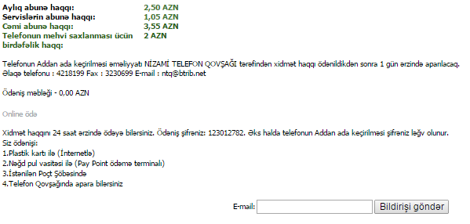
Şəkil 6

"Davam et" düyməsini seçməklə elektron müraciətinizi tamamlayın.

